**Чапляй Карп (Czaplay Karp)**

23 сентября 1807 г – крестный отец Паланеи, дочери Синяков Демида и Анны с деревни Клинники (НИАБ 136-13-894, лист 63об, №40/1807-р (ориг)).

13 мая 1809 г – крестный отец Антона, сына Дмитрия и Анны Синяков с деревни Отруб (НИАБ 937-4-32, лист 19об, №16/1809-р).

15 января 1812 г – крещение дочери Татьяны (НИАБ 136-13-894, лист 83, №5/1812-р (ориг)).

21 декабря 1813 г – крещение дочери Юстыны (НИАБ 136-13-894, лист 88, №44/1813-р (ориг)).

1 апреля 1817 г – крещение сына Габриэля (НИАБ 136-13-894, лист 96, №23/1817-р (ориг)).

25 июля 1820 г – крещение дочери Магдалены (НИАБ 136-13-894, лист 104об, №25/1820-р (ориг)).

**НИАБ 136-13-894:** Лист 63об. **Метрическая запись №40/1807-р (ориг).**

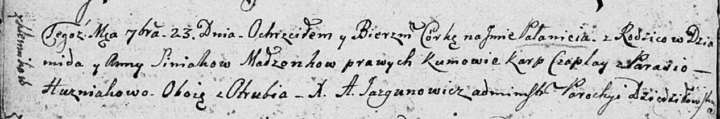

Дедиловичская Покровская церковь. 23 сентября 1807 года. Метрическая запись о крещении.

Siniakowna Pałanieja – дочь родителей с деревни Клинники.

Siniak Dziamid – отец.

Siniakowa Anna – мать.

Czaplay Karp – кум, с деревни Отруб.

Huzniakowa Parasia – кума, с деревни Отруб.

Jazgunowicz Antoni – ксёндз.

**НИАБ 937-4-32:** Лист 19об. **Метрическая запись №16/1809-р.**

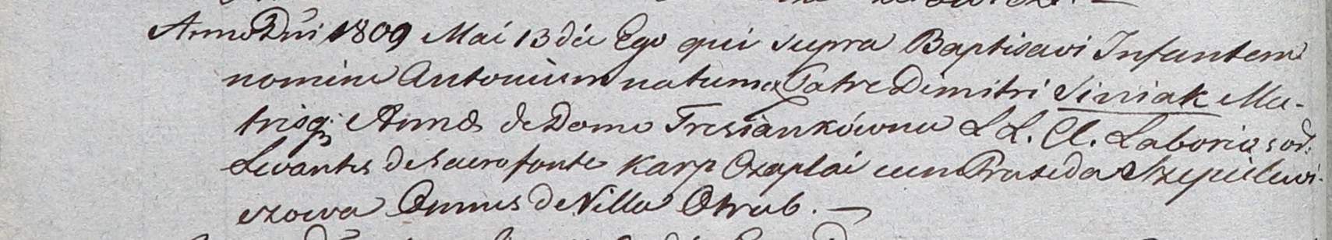

Дедиловичский костел Наисвятейшего Сердца Иисуса. 13 мая 1809 года. Метрическая запись о крещении.

Siniak Antoni – сын крестьян с деревни Отруб.

Siniak Dimitri – отец.

Siniakowa Anna z Tresianków – мать.

Czaplai Karp – крестный отец, с деревни Отруб.

Szepelewiczowa Praxeda – крестная мать, с деревни Отруб.

Miszkun Marcus – ксёндз.

**НИАБ 136-13-894:** Лист 83. **Метрическая запись №5/1812-р (ориг).**

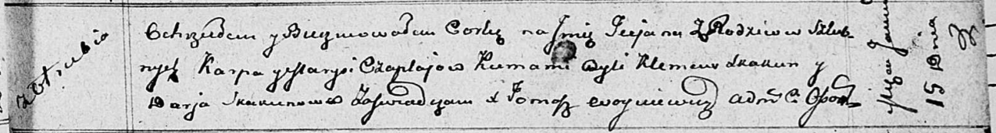

Осовская Покровская церковь. 15 января 1812 года. Метрическая запись о крещении.

Czaplajowna Taciana – дочь родителей с деревни Отруб.

Czaplay Karp – отец.

Czaplajowa Maryja – мать.

Skakun Klemens – кум.

Skakunowa Darja – кума.

Woyniewicz Tomasz – ксёндз.

**НИАБ 136-13-894:** Лист 88. **Метрическая запись №44/1813-р (ориг).**

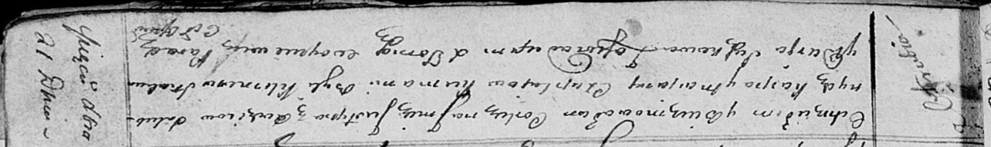

Осовская Покровская церковь. 21 декабря 1813 года. Метрическая запись о крещении.

Czaplaiowna Justyna – дочь родителей с деревни Отруб.

Czaplay Karp – отец.

Czaplaiowa Marjana – мать.

Skakun Klemens – кум.

Suszkowa Darja – кума.

Woyniewicz Tomasz – ксёндз.

**НИАБ 136-13-894:** Лист 96. **Метрическая запись №23/1817-р (ориг).**

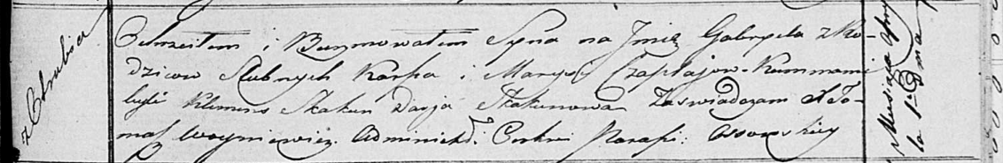

Осовская Покровская церковь. 1 апреля 1817 года. Метрическая запись о крещении.

Czaplay Gabriel – сын родителей с деревни Отруб.

Czaplay Karp – отец.

Czaplaiowa Marysia – мать.

Skakun Klemens – кум.

Skakunowa Darja – кума.

Woyniewicz Tomasz – ксёндз.

**НИАБ 136-13-894:** Лист 104об. **Метрическая запись №25/1820-р (ориг).**

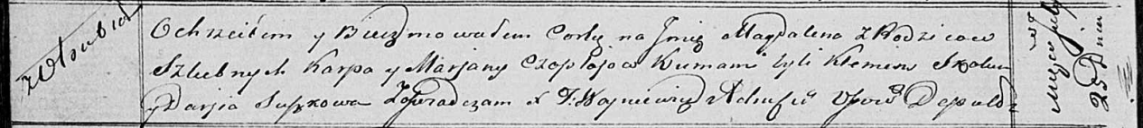

Осовская Покровская церковь. 25 июля 1820 года. Метрическая запись о крещении.

Czaplaiowa Magdalena – дочь родителей с деревни Отруб.

Czaplay Karp – отец.

Czaplaiowa Marjana – мать.

Skakun Klemens – кум.

Suszkowa Darija – кума.

Woyniewicz Tomasz – ксёндз.